 | 多元專長培訓教室- 微積分不危機基礎班
時間：2025-07-30 ~ 2025-08-08
地點:商管大樓B125
一、目的
協助身心障礙學生建立良好的微積分入門基礎。透過課程複習初階數學相關概念，銜接微積分學習。提升學生對數學符號與概念的理解力與運算能力。建立學生自信心，減少對微積分的焦慮與排斥。

二、課程對象
(一)本資源中心對於微積分課程有興趣身心障礙學生。
(二)就讀相關科系，有志於強化微積分入門基礎的學生。
(三)曾學習過基礎數學但需複習之同學。

三、授課教師
黃君儒老師

四、授課時間及地點
(一) 7/30（三）09:00–12:00
(二) 7/31（四）、8/1（五）、8/7（四）、8/8（五）13:30–16:30
共計 15 小時課程
(三) 地點:商管大樓B125室

五、課程內容與活動流程

課程主題 | 子題與內容簡介 | 時數
一、指數與對數 | 指數定義與性質、對數定義與運算、常見指數對數函數圖形 | 3 hr
二、多項式函數 | 函數定義、圖形判讀、一次與二次函數、因式分解、函數性質 | 3 hr
三、圓錐曲線 | 圓、橢圓、拋物線、雙曲線之定義與圖形特性 | 3 hr
四、向量與運算 | 平面與空間向量、內積、外積概念與應用 | 3 hr
五、矩陣與行列式 | 矩陣基本運算、逆矩陣、行列式性質、解聯立方程式的應用 | 3 h

(二)執行過程
本學期「微積分不危機基礎班」的基礎課程安排，主要講師透過本學學習微積分經驗，已顯而易懂的方式來增進學生數理能力，降低身心障礙學生對於學習微積分的恐懼。

本次學員共6位。課程共計五次，講講師自編講義，口頭講授結合白板板書、圖像與實例講解（搭配講義放大說明），小組討論與練習題演練。老師帶領課程主要重於學員理解。課程進行中，帶領老師適時示範解題，引導與提供必要的資訊與提示，在無形中，激發學員本身的想法與老師及其他學員共同討論解決方案。

儘管對於一般學員而言，會把微積分當作是一門枯燥艱難的課程。在回顧課程歷程，整理對老師與學員之間的互動與了解。整體而言，職涯老師針對每位學員的能力與特質，去融入教學中。課程帶給學員不僅有實用方向知識獲取、學習，更有增進師生互動。

(三)滿意度調查
經過6點滿意度調查，平均滿意度為5.57，顯示學員們對此課程持正向滿意的態度，也提供若干建議，做為日後開設培訓課程參考之建議。

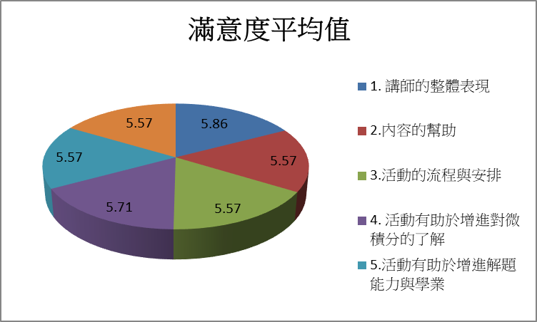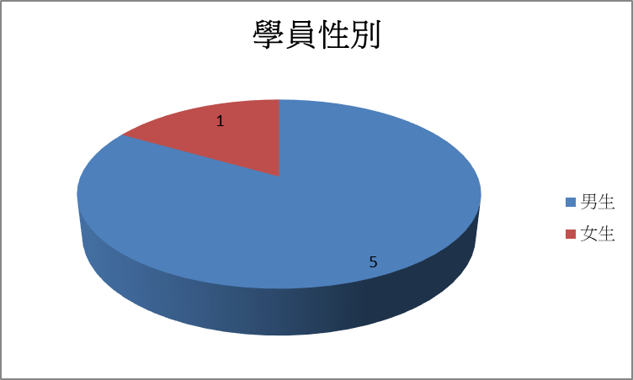

五、檢討與建議
(一) 本次大多為大一的理工學院學生，微積分為必修科目。在帶領老師安排下，彼此充
分互助，課程進行順利，有助於開學上課對於內容的理解。
(二) 課程地點為商管大樓B125，空間適中，硬體設施充足，提供工作坊帶領老師相關設
備，輔助課程順利。
(三) 輔導老師建議未來可以跟結合不同學院必修科目，讓學員對於相關基礎基礎有更深的體
驗與充分準備。

活 動 照 片
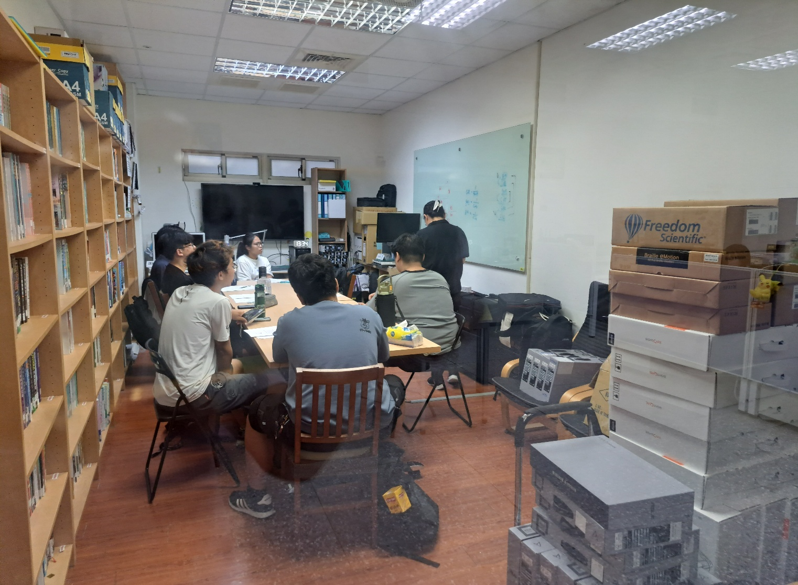
講師帶領學員認識微積分的世界

